
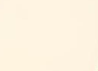

يسر الأستاذ بونوالة عبد الرحمان أن يمنح هذه الشهادة للتلميذ: بونوالة عبد الرحمان
من قسم السنة الخامسة ابتدائي، تشجيعا له على مجهوداته ومثابرته خلال السنة الدراسية
2024 /2025، سائلا الله عزوجل له دوام التميز و النجاح

شـهادة شـكر وتـقدير
التاريـخ الإمضاء

